Aktion für Barrierefreiheit | 23.05.2016

P R E S S E M I T T E I L U N G
Behindertenbeirat
Aktion für Barrierefreiheit
(--) Mit einem Aktionstag am Eisenmarkt haben sich der Verein Junge Arbeit e.V. und der Behindertenbeirat der Stadt Wetzlar anlässlich des „Europäischen Protesttages zur Gleichstellung von Menschen mit Behinderung“ für mehr Barrierefreiheit in Wetzlar eingesetzt. Passanten konnten mit Klebepunkten bewerten, wie weit Wetzlar in Sachen Barrierefreiheit vorangekommen ist. Bei einer Tour durch die Altstadt wurden zentrale Bereiche darauf getestet, ob sie auch für Behinderte gut zu erreichen sind.
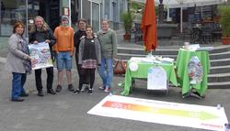
v.l. Die Vorsitzende des Behindertenbeirats, Bärbel Keiner, und Umweltdezernent Norbert Kortlüke, machten sich mit Jugendlichen des „Kindertheaterprojekts“ und der „Jungen Arbeit“ für Barrierefreiheit stark.

